Тема: "Сестринский уход при заболеваниях костно-мышечной системы и соединительной ткани (подагра, системные заболевания соединительной ткани)".

Подагра (от греч. padagra – капкан для ног) – хроническое заболевание, развивающееся в результате нарушений пуринового обмена, увеличения содержания мочевой кислоты в крови и отложения кристаллов ее натриевой соли (уратов) в тканях.
- Это заболевание диагностируют у 0,1% населения, преимущественно у мужчин старше 40 лет, реже – у женщин старше 60 лет.
- Заболеваемость подагрой в последние годы неуклонно возрастает и колеблется в пределах 5–50 и 1–9 случаев соответственно на 1000 мужчин и женщин.
- К тому же подагра «молодеет» – случаи заболевания в 30–40 лет не являются редкостью.
Этиология и патогенез.
- Мочевая кислота – конечный продукт ферментативного расщепления пуриновых оснований.
- Увеличение ее концентрации в крови (гиперурикемия) может быть наследственного (генетического) происхождения, отмечается при повышенном содержании в пищевом рационе богатых пуринами продуктов (телятина, говядина, баранина, печень, почки, рыбаи др.), а также при нарушении (снижении) выведения мочевой кислоты из организма почками.
- Основная роль в возникновении гиперурикемии принадлежит наследственным факторам в сочетании с погрешностями в питании.
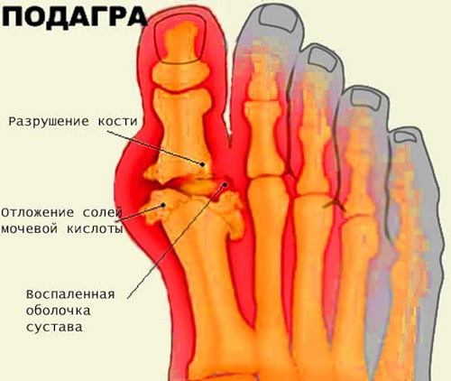
- Дополнительное значение имеют алкогольные эксцессы, физические перегрузки, травмы, хирургические вмешательства, психоэмоциональные стрессы, острые инфекции.
- Снижение экскреции мочевой кислоты характерно для заболеваний почек, особенно на фоне развития хронической почечной недостаточности и применения некоторых лекарственных веществ: малых доз аспирина, мочегонных средств (гипотиазид, фуросемид), цитостатических (циклофосфамид, азатиоприн, циклоспорин и др.), противотуберкулезных (этамбутол) и противопаркинсонических (леводопа) препаратов, этакриновой и никотиновой кислот, витамина В12, варфарина.
- Гиперурикемия некоторое время, иногда – достаточно длительно, может клинически не проявляться (бессимптомная гиперурикемия).
- По мере увеличения отложений («расселения») игольчатых кристаллов уратов в полости сустава, синовиальной жидкости и сухожилиях начинают разрушаться внутрисуставные хрящи, поверхности костей, оболочка сустава, развивается воспалительный процесс в его синовиальной оболочке (синовит). По сути дела, невоспалительный процесс – нарушение обмена мочевой кислоты – трансформируется в воспалительный – подагрический артрит.
- Кристаллы натриевой соли мочевой кислоты оседают в тканях почек и повреждают их, способствуют возникновению подагрической нефропатии и мочекаменной болезни.
Клиника и диагностика.
- Распознать подагру помогает достаточно типичная и демонстративная картина начала и развития острого подагрического артрита.
- Внезапно, обычно ночью, появляется резкая боль в большом пальце стопы, сопровождающаяся его припухлостью, яркой гиперемией и повышением температуры кожи.
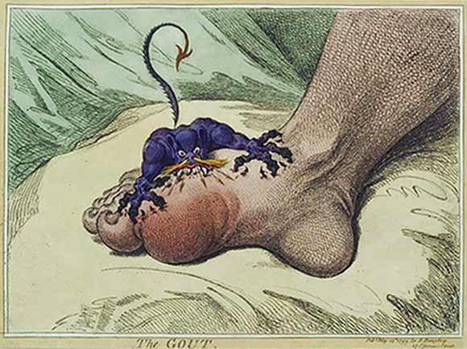
- Эти явления быстро нарастают в течение нескольких часов, нередко сопровождаются лихорадкой и ознобом, а через 7–10 дней стихают или исчезают полностью.
- Провоцируют приступ подагры прием алкоголя и переедание, обострение сопутствующих заболеваний, травма и переохлаждение, хирургические процедуры, лекарственные препараты (чаще всего – диуретики).
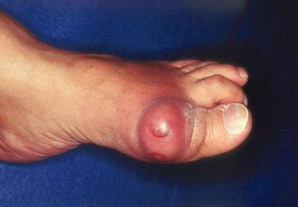
- При каждом новом обострении подагры в процесс вовлекаются все новые и новые суставы: пальцев ног и рук, голеностопные, коленные.
- С течением времени в области локтевых суставов, ахиллова сухожилия, на больших пальцах ног и пальцах рук, ушных раковинах образуются специфические образования – тофусы (узелки), содержащие ураты.
- Постепенно развиваются деформация и тугоподвижность суставов.
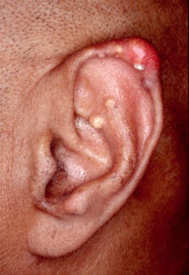
- Наиболее важным диагностическим признаком острого подагрического артрита, отмечаемым при осмотре пациента, является одностороннее поражение первого плюснефалангового сустава с классическими признаками воспалительного процесса (припухлость, краснота, повышение температуры кожи, боль при движении, ограничение подвижности).
- Эта локализация подагрического артрита отмечается почти у 90% больных.
- Для подагры характерно повышение концентрации мочевой кислоты в сыворотке крови – более 0,42 ммоль/л и 0,36 ммоль/л соответственно у мужчин и женщин.
- Исследование крови позволяет обнаружить неспецифические признаки воспалительного процесса – увеличение СОЭ, лейкоцитоз, положительную реакцию на С-реактивный белок.
- К характерным признакам заболевания относят обнаружение на рентгенограммах суставов крупных субкортикальных кист с уплотненными краями без эрозии.
- Подтверждает диагноз выявление кристаллов натриевой соли мочевой кислоты (уратов) в синовиальной жидкости суставов и специфических узелках (тофусах) с помощью поляризационной микроскопии.
- Для своевременного выявления поражений мочевыделительной системы необходимы общий анализ мочи, определение концентрации креатинина и мочевины в сыворотке крови и УЗИ мочевого пузыря и почек.

Сестринская помощь.
- Принципы сестринского ухода при обменно-дистрофических заболеваниях суставов (ОА, подагра) во многом идентичны.
- В перечень анамнестических данных при подозрении на подагру входят сведения об эпизодах острой суставной боли в предыдущие годы, о наличии факторов риска развития заболевания: повышение уровня мочевой кислоты в крови (гиперурикемия), питание с избыточным содержанием пуринов, злоупотребление алкоголем, травмы суставов, хирургические вмешательства и применение некоторых лекарственных средств (мочегонные, цитостатические препараты и др.).
- Медсестра способствует созданию доброжелательных и доверительных отношений с пациентом и его родственниками, стремится снять их сомнения и страхи относительно результатов лечения и вселить веру в выздоровление.
- Она информирует пациента о необходимости проведения тех или иных лабораторных и инструментальных исследований, приемах самоухода, принципах профилактических и лечебных мероприятий.

Принципы лечения.
- Основные проблемы больного подагрой – острые или хронические боли в суставах, постепенно развивающееся ограничение их подвижности, психологическая неустойчивость в связи с дефицитом знаний о заболевании и снижением физической активности. Основная роль в решении этих проблем принадлежит диетотерапии и лекарственному лечению, направленным на уменьшение содержания мочевой кислоты в крови, купирование острых болевых приступов и предупреждение их рецидивов.
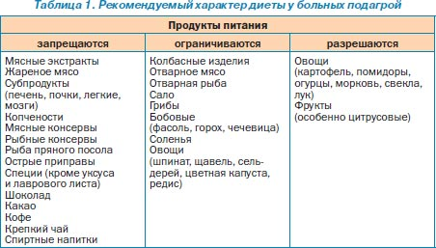
- Ограничивают долю в рационе пищевых продуктов, богатых пуриновыми основаниями (см. таблицу).
- Рекомендуют обильное питье (2–2,5 л/сут), в том числе маломинерализованные минеральные воды и ощелачивающие напитки.
- Исключают или резко ограничивают потребление алкогольных напитков, особенно пива.
- При сочетании подагры и ожирения показана малокалорийная диета.

Медикаментозная терапия – важнейшее звено комплексного лечения подагры.
- При остром подагрическом артрите используют НПВП (индометацин, вольтарен, мовалис, ксефокам и др.), глюкокортикоиды (преднизолон, бетаметазон, периартикулярно или парентерально), дозы и длительность применения которых определяет врач.
- В отдельных случаях и строго по показаниям назначают колхицин, дающий выраженный обезболивающий и противовоспалительный эффект и, к сожалению, – существенные побочные (токсические) реакции со стороны желудочно-кишечного тракта.
- Тяжелое течение подагры с поражением почек является показанием к применению плазмообмена экстракорпорально модифицированной аутоплазмой.
- Для профилактики рецидивов заболевания применяют антигиперурикемические средства, способствующие снижению образования мочевой кислоты (аллопуринол) и повышению выведения ее из организма (сульфинпиразон, кетазон), и энтеросорбенты (полифепам).
- Цель антигиперурикемической терапии – растворение имеющихся кристаллов мочевой кислоты и профилактика нового кристаллообразования, что может быть достигнуто при поддержании содержания мочевой кислоты в сыворотке крови на уровне ниже точки насыщения (≤ 360 мкмоль/л, или 6 мг/дл).

Профилактическая работа медсестры включает в себя:
- обучение больного здоровому образу жизни (организации правильного питания, уменьшению массы тела при ожирении, прекращению – уменьшению – потребления алкоголя, особенно пива, и табакокурения);
- исключение применения лекарств, повышающих концентрацию мочевой ки-
слоты в крови.
Раннее выявление и лечение гиперурикемии и подагры – важное звено совместной профилактической деятельности врача и медсестры.

Системные заболевания соединительной ткани
Системные заболевания соединительной ткани, или диффузные заболевания соединительной ткани, — группа заболеваний, характеризующихся системным типом воспаления различных органов и систем, сочетающимся с развитием аутоиммунных и иммунокомплексных процессов, а также избыточным фиброзообразованием.
Группа системных заболеваний соединительной ткани включает в себя следующие заболевания:
• системная красная волчанка;
• системная склеродермия;
• диффузный фасциит;
• дерматомиозит (полимиозит) идиопатический;
• болезнь (синдром) Шегрена;
• смешанное заболевание соединительной ткани (синдром Шарпа);
• ревматическая полимиалгия;
• рецидивирующий полихондрит;
• рецидивирующий панникулит (болезнь Вебера—Крисчена).
Кроме того, в настоящее время к этой группе относят болезнь Бехчета, первичный антифосфолипидный синдром, а также системные васкулиты.
Системные заболевания соединительной ткани объединены между собой основным субстратом — соединительной тканью — и схожим патогенезом.
Соединительная ткань — это очень активная физиологическая система, определяющая внутреннюю среду организма, происходит из мезодермы. Соединительная ткань состоит из клеточных элементов и межклеточного матрикса. Среди клеток соединительной ткани выделяют собственно соединительно-тканные — фибробласты — и такие их специализированные разновидности, как ходробласты, остеобласты, синовиоциты; макрофаги, лимфоциты. Межклеточный матрикс, значительно превосходящий количественно клеточную массу, включает коллагеновые, ретикулярные, эластические волокна и основное вещество, состоящее из протеогликанов. Поэтому термин «коллагенозы» устарел, более правильное название группы — «системные заболевания соединительной ткани».
В настоящее время доказано, что при системных заболеваниях соединительной ткани происходят глубокие нарушения иммунного гомеостаза, выражающиеся в развитии аутоиммунных процессов, то есть реакций иммунной системы, сопровождающихся появлением антител или сенсибилизированных лимфоцитов, направленных против антигенов собственного организма (аутоантигенов).
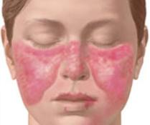
Системная красная волчанка —это аутоиммунное поражение соединительной ткани с вовлечением в процесс сосудов микроциркуляции. Заболевание вызывает патологию внутренних органов.

Этиология
Не установлена.
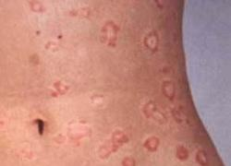
Провоцирующими факторами являются лекарственная аллергия, переохлаждение, чрезмерная инсоляция, воздействие вибрации, физические и психические травмы, эндокринные нарушения, инфекционные заболевания, генетическая предрасположенность.

Клинические проявления
Болеют преимущественно женщины детородного возраста (20–30 лет). На начальных этапах заболевания отмечаются слабость, снижение массы тела, немотивированное повышение температуры, боль в суставах, нарушение аппетита, сна.
Поражение кожи и слизистых оболочек: симптом «бабочки» на лице (стойкая эритема в области щек и носа в виде бабочки), выраженное покраснение губ с сероватыми чешуйками и корочками, трофические нарушения, эритематозные пятна, высыпания, эрозии, изъязвления на коже и слизистых различной локализации.
Поражение опорно-двигательного аппарата: интенсивные длительные боли в одном или нескольких суставах, утренняя скованность в суставах, деформация суставов, асептические некрозы головок костей, мышечная слабость, боли в мышцах.
Поражение внутренних органов: плеврит, легочная гипертензия, перикардит, миокардит, недостаточность кровообращения, пороки сердца, эрозивный гастрит и дуоденит, желтуха, волчаночный нефрит.
Поражение нервной системы: астеновегетативный синдром, менингоэнцефалит, энцефалит, полиневрит.
Характерно увеличение лимфатических узлов, печени и селезенки.

Осложнения
Присоединение вторичной инфекции (кокковой, туберкулезной, грибковой, вирусной), связанное с нарушением иммунитета или неадекватным лечением глюкокортикостероидами.
Системная красная волчанка – это хроническое заболевание, протекающее длительно и волнообразно.
Состояния продолжительной ремиссии на месяцы или даже на годы можно добиться при адекватном лечении. Зачастую после многолетнего наблюдения и соответствующей терапии пациент считается выздоровевшим. Следует помнить, что об этой болезни забывать нельзя, так как при воздействии провоцирующих факторов она может вернуться и через десятки лет.
Диагностика
1. ОАК, ОАМ.
2. Биохимический анализ крови.
3. Исследование крови на LE-клетки.
4. Иммунологические исследования крови, серологические реакции.
5. ЭКГ.
6. ФКГ.
7. Биопсия кожи, мышц, лимфатических узлов.
8. Компьютерная томография головного мозга.

Лечение
1. Лечебный режим.
2. Лечебное питание.
3. Медикаментозное лечение: глюкокортикостероиды, препараты калия, витамины, анаболические гормоны, мочегонные, гипотензивные, нестероидные противовоспалительные препараты, цитостатики, иммунотерапия, антиагреганты и антикоагулянты.
4. Плазмаферез.
5. ЛФК, массаж.
6. Санаторно-курортное лечение.

Профилактика
Профилактических мер не существует.

Сестринский уход
1. Необходимо объяснить пациенту об особенностях ухода за кожей при системной красной волчанке. Следует избегать воздействия солнечных лучей и флуоресцентных ламп. Поэтому нужно носить солнцезащитные очки, шляпы, одежду, максимально закрывающую тело даже в теплое время года. Рекомендуется пользоваться кремом, защищающим от ультрафиолетовых лучей.
2. Кожа пациентов с этим заболеванием склонна к аллергическим проявлениям. Поэтому надо использовать гипоаллергенные косметические средства и мыло нейтральной реакции.
3. Питание при системной красной волчанке должно быть гипоаллергенным, содержать достаточное количество белков, витаминов и железа.
4. Во время лечения цитостатиками и глюкокортикостероидами необходима профилактика инфекционных заболеваний (соблюдение правил личной гигиены, избегание контактов с инфекционными больными и др.)

Системная склеродермия
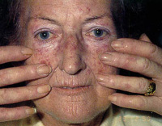
Системная склеродермия – прогрессирующий фиброз соединительной ткани внутренних органов и стенок сосудов с преимущественным поражением кожи.

Этиология
Не установлена.
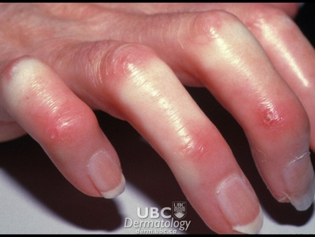
Провоцирующими факторами являются лекарственная аллергия, переохлаждение, чрезмерная инсоляция, воздействие вибрации, физические и психические травмы, эндокринные нарушения, инфекционные заболевания, генетическая предрасположенность.

Клинические проявления
Сопровождается стойкой артралгией (болями в суставах), снижением массы тела, лихорадкой.
Характерно нарушение кровоснабжения и трофики тканей кистей и стоп (синдром Рейно), приводящее к болям в кистях и стопах, изменению их чувствительности и двигательной функции, впоследствии – к некрозу тканей пораженной конечности.
Поражение кожи: возникают распространенный плотный отек, уплотнение, атрофия и пигментация кожи. Наиболее выражены изменения на коже лица и конечностей. Заболеванию свойственны изъязвления и гнойнички на концевых фалангах пальцев, которые отличаются болезненностью и трудно поддаются заживлению. Кроме того, наблюдаются деформация ногтей, выпадение волос (вплоть до облысения) и другие нарушения трофики.
Поражение сосудов внутренних органов ведет к кровоизлияниям, возникновению участков ишемии и некроза с соответствующей клинической картиной (в том числе распад легочной ткани, склеродермическая почка и др.).
Поражение почек: гломерулонефрит с гипертоническим синдромом и почечной недостаточностью.
Поражение пищевода: нарушение глотания, развитие язв пищевода.
Поражение нервной системы: полиневрит, астеновегетативный синдром, стойкий неврит тройничного нерва.

Осложнения
Хроническая почечная недостаточность, внутренние кровотечения.

Диагностика
1. ОАК, ОАМ, исследование кала.
2. Биохимический анализ крови.
3. Иммунологическое исследование крови.
4. Рентгенологическое исследование пищеводы, желудка, легких, опорно-двигательного аппарата.
5. ЭКГ, ФКГ.

Лечение
1. Лечебный режим.
2. Лечебное питание.
3. Медикаментозное лечение: глюкокортикостероиды, препараты калия, витамины, анаболические гормоны, мочегонные, гипотензивные, нестероидные противовоспалительные препараты, цитостатики, иммунотерапия, антиагреганты и антикоагулянты.
4. Плазмаферез.
5. ЛФК, массаж.
6. Санаторно-курортное лечение.

Профилактика
Профилактических мер не существует.

Сестринский уход
1. Необходим тщательный уход за кожей. Следует избегать переохлаждения и инфицирования кожи. Гигиенический маникюр надо выполнять очень осторожно, чтобы не поранить кожу. Для профилактики мелкого травматизма рекомендуется носить закрытую обувь, нельзя ходить босиком. Рекомендуется использовать увлажняющие и смягчающие гипоаллергенные средства ухода за кожей.
2. Больному нужно разъяснить о вреде курения, которое усугубляет течение данного заболевания.
3. Питание больных склеродермией должно быть гипоаллергенным.

Дерматомиозит
Дерматомиозит —заболевание, характеризующееся нарушением двигательной функции в результате системного поражения скелетных и гладких мышц, а также поражением кожи, нервов и внутренних органов.

Этиология
Не установлена.
Провоцирующими факторами являются лекарственная аллергия, переохлаждение, чрезмерная инсоляция, воздействие вибрации, физические и психические травмы, эндокринные нарушения, инфекционные заболевания, генетическая предрасположенность.
Рано начатое адекватное лечение дерматомиозита, планомерная реабилитация и квалифицированный контроль за состоянием больного позволяют добиться хороших результатов, а в ряде случаев и длительной ремиссии.

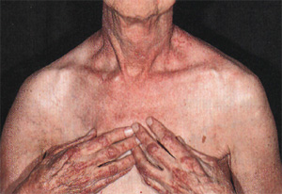
Клинические проявления
Начало заболевания постепенное, отмечаются прогрессирующая слабость в проксимальных мышцах конечностей, кожная сыпь, боли в суставах, повышение температуры тела, иногда ознобы.
Поражение мышц: прогрессирующая мышечная слабость, миалгия, нарушения глотания, приступы кашля, поперхивание, нарушение дыхания (вследствие поражения диафрагмы). Боль в мышцах усиливается при движении и прощупывании, неуклонно нарастает мышечная слабость, на высоте патологических проявлений больные практически полностью обездвижены.
Поражение кожи и слизистых оболочек: пятнистая сыпь вокруг глаз (в виде очков), в области скул, носа, на туловище, покраснение и шелушение ладоней, конъюнктивит, стоматит.
Поражение сердца: миокардит, перикардит.
Поражение нервной системы: астенодепрессивный и астенический синдромы, менингит, энцефалит с судорожными припадками.

Осложнения
Аспирационная пневмония, недостаточность дыхательной функции, трофические язвы, пролежни.

Диагностика
1. ОАК, ОАМ.
2. Биохимический анализ крови.
3. Иммунологические исследования крови.
4. Биопсия кожно-мышечного лоскута.
5. Рентгенологическое исследование сердца, легких, костей, ЖКТ.
6. ЭКГ.
7. Спирография. Лечение
1. Лечебный режим.
2. Лечебное питание.
3. Медикаментозное лечение: глюкокортикостероиды, препараты калия, витамины, анаболические гормоны, мочегонные, гипотензивные, нестероидные противовоспалительные препараты, цитостатики, иммунотерапия, антиагреганты и антикоагулянты.
4. Плазмаферез.
5. ЛФК, массаж.
6. Санаторно-курортное лечение.

Профилактика
Профилактических мер не существует.

Сестринский уход
1. Постель больного дерматомиозитом должна быть мягкой, удобной, теплой. Болезненные суставы надо защищать от микротравм.
2. По назначению врача на суставы накладывают согревающие компрессы.
3. Необходимо следить за своевременным приемом лекарственных средств, напоминать больному, когда их пить (до или после еды), чем запивать, отмечать возможные осложнения и побочные эффекты терапии.
4. Контроль за выполнением гигиенических процедур. Помощь при смене постельного и нательного белья, стрижке ногтей, мытье тела (при болях и тугоподвижности суставов, мышечных болях и слабости больной не может самостоятельно справиться с этими элементарными действиями).
5. Рацион больного должен быть обогащен витаминами группы В, С, D, ненасыщенными жирными кислотами. Рекомендуется ограничить потребление поваренной соли. Рацион должен быть сбалансирован, пища – калорийной, легкоусвояемой.
6. Выполнение упражнений лечебной физкультуры, направленных на профилактику обездвиживания пораженных суставов, разработку различных групп мышц. При дерматомиозите назначается специальный комплекс упражнений для мимической мускулатуры лица, уменьшения сгибательных контрактур в суставах (особенно межфаланговых). Выполняются активные и пассивные движения во всех суставах. Занятия лечебной физкультурой проводятся в период минимальной активности иммуновоспалительного процесса при тщательном контроле состояния больного.
7. Уход при лихорадке.
8. Учитывая необходимость длительного лечения, риск возникновения разнообразных осложнений от применяемых препаратов (особенно при назначении глюкокортикостероидов, цитостатиков), важно регулярно проводить беседы с больным, объясняя смысл проводимого лечения, убеждая его быть терпеливым, обращать внимание на положительный эффект от терапии, стимулировать проявление положительных эмоций. Также обязательны беседы с родственниками больного. Надо разъяснить им суть заболевания, цели и направления лечения, возможные осложнения, убедить быть терпеливыми и оказывать больному всестороннюю поддержку.
9. Необходимо помочь больному рационально организовать работу и отдых (отказаться от ночной работы, предотвращать физические и эмоциональные перегрузки).
Контрольные вопросы:
- Дайте определение подагры.
- Какие основные симптомы болезни?
- Назовите основные принципы лечения и ухода при подагре.
- Назовите основные заболевания соединительной ткани, дайте краткое описание каждого.

